**Алгебра 11 класс 18.03.2025 г. (вместо геометрии, которая будет в четверг – К/р)  
Тема: Системы и совокупности целых, рациональных, иррациональных, показательных, логарифмических уравнений и неравенств**

- Здравствуйте, ребята!

-Алгоритмы решения различных неравенств по карточкам по ссылке:

<https://vk.com/wall-151053370_10114>

1. Решение неравенств: (через введение новой переменной)

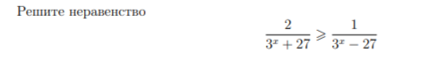

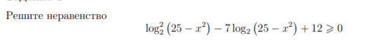

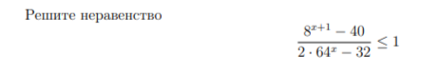

2. Д/З: не задано